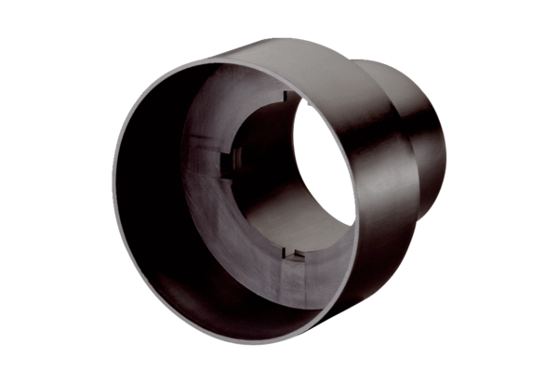Adapter zaworu MF-A75Opakowanie jednostkowe: 1 sztukaAsortyment: K
Numer artykułu: 0059.0964Producent: MAICO

